入場者記録票
ふりがな （どちらかに ○ を付けてください）
➀ 氏 名 ： ② 大 人 ・ 中高生以下

③ 住 所 ：

④ 連絡先(電話番号)：

⑤ 本日の体調 症状があれば ☑ してください。
体 温 | □ 頭痛 □ せき □ のどの痛み
． ℃ | □ 息苦しい □ 体がだるい

・ 入場した日に、球場を利用された方が、感染者と判明した場合、愛媛県
及び関係機関に提出し、必要な場合、連絡を取るデータとします。また個
別にお問い合わせいただいても、個人情報は一切お答えいたしません。
・ 大会終了後１ヶ月経過後は、適切に処分します。

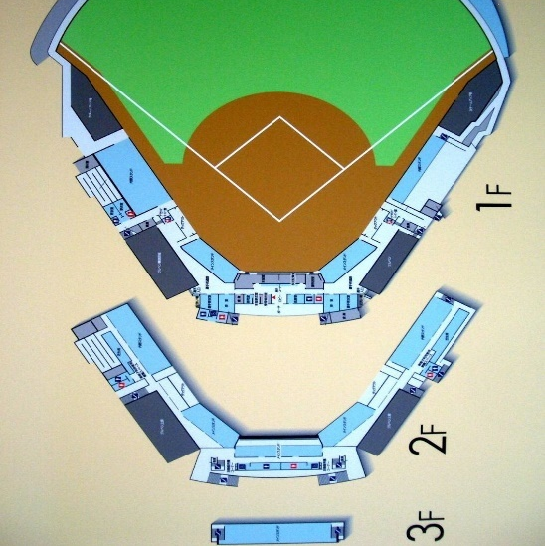
⑥ 入場日 ： 令和４年 月 日
バックネット裏
中央
⑦ 観戦する予定の場所に
“ ○ ”をつけてください。
バックネット裏
３塁側
バックネット裏１塁側
球 場 ： マドンナスタジアム

入場者記録票
ふりがな （どちらかに ○ を付けてください）
➀ 氏 名 ： ② 大 人 ・ 中高生以下

③ 住 所 ：

④ 連絡先(電話番号)：

⑤ 本日の体調 症状があれば ☑ してください。
体 温 | □ 頭痛 □ せき □ のどの痛み
． ℃ | □ 息苦しい □ 体がだるい

・ 入場した日に、球場を利用された方が、感染者と判明した場合、愛媛県
及び関係機関に提出し、必要な場合、連絡を取るデータとします。また個
別にお問い合わせいただいても、個人情報は一切お答えいたしません。
・ 大会終了後１ヶ月経過後は、適切に処分します。

⑥ 入場日： 令和４年 月 日
⑦ 観戦する予定の場所に
“ ○ ”をつけてください。
観戦する場所に○を付けてください。
バックネット裏
中央
バックネット裏１塁側
バックネット裏
３塁側
球 場： マドンナスタジアム

